МИНИСТЕРСТВО ОБРАЗОВАНИЯ РЕСПУБЛИКИ БЕЛАРУСЬ

Учреждение образования «Полоцкий государственный университет»

Факультет информационных технологий

Кафедра технологий программирования

**Лабораторная работа №2.3**

по дисциплине: **«Объектно-ориентированные технологии программирования и стандарты проектирования»**

на тему: «**ПОСТРОЕНИЕ ДИАГРАММ ДЕЯТЕЛЬНОСТИ**»

Вариант №6

ВЫПОЛНИЛ студент группы 16 ИТ-3

Яблонский А.С.

ПРОВЕРИЛ преподаватель

Ярошевич П.В.

Полоцк, 2018 г.

**Цель:** ознакомиться с методологией моделирования деятельности на основе языка UML.

**Анализ задания:** Камни. Отобрать камни для ожерелья. Подсчитать общий вес (в каратах) и стоимость. Провести сортировку камней ожерелья на основе ценности. (вариант задания взять из лабораторной работы № 2).

*Диаграммы* *деятельности* (Activity diagram), называемые также диаграммами активности или диаграммами видов деятельности, были введены в язык UML сравнительно недавно. Диаграмма деятельности — это, по существу, блок-схема, которая показывает, как поток управления переходит от одной деятельности к другой, при этом внимание фиксируется на результате деятельности. Результат может привести к изменению состояния системы или возвращению некоторого значения.

**Реализация:** в результате выполнения лабораторной построены следующие диаграмма деятельности):

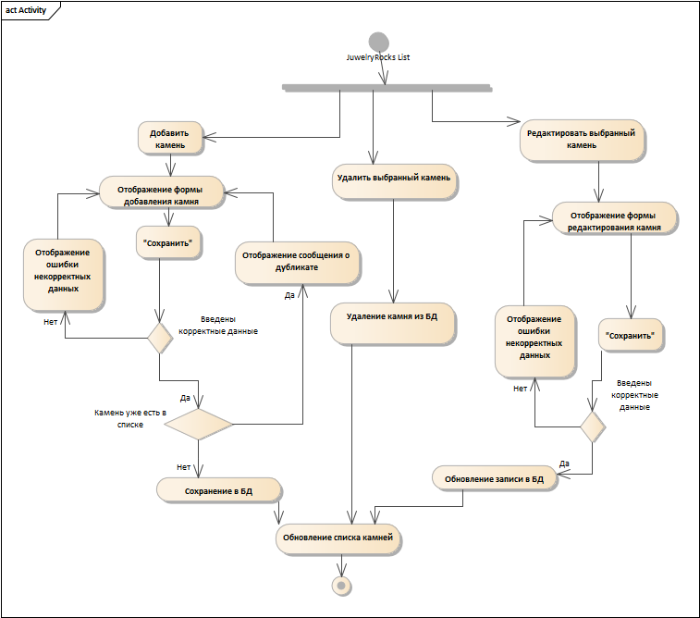

**Рисунок 1 –** Диаграмма деятельности формы списка камней

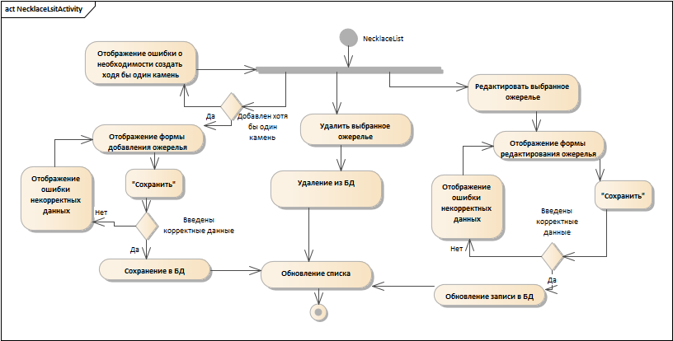

**Рисунок 2 –** Диаграмма деятельности формы списка ожерелий

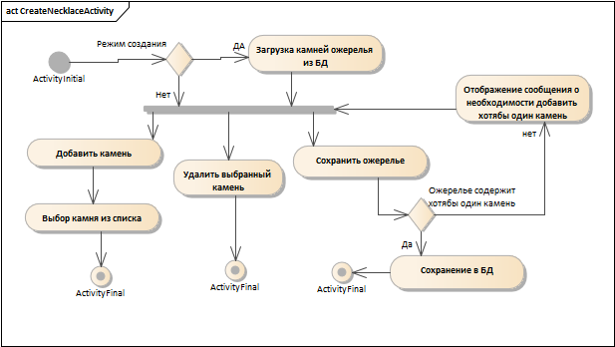

**Рисунок 3 –** Диаграмма деятельности формы добавления и редактирования ожерелья

**Вывод:**

В результате выполнения данной лабораторной работы я освоил теоретический материал по созданию диаграмм деятельности, составил диаграммы для нескольких форм приложения.